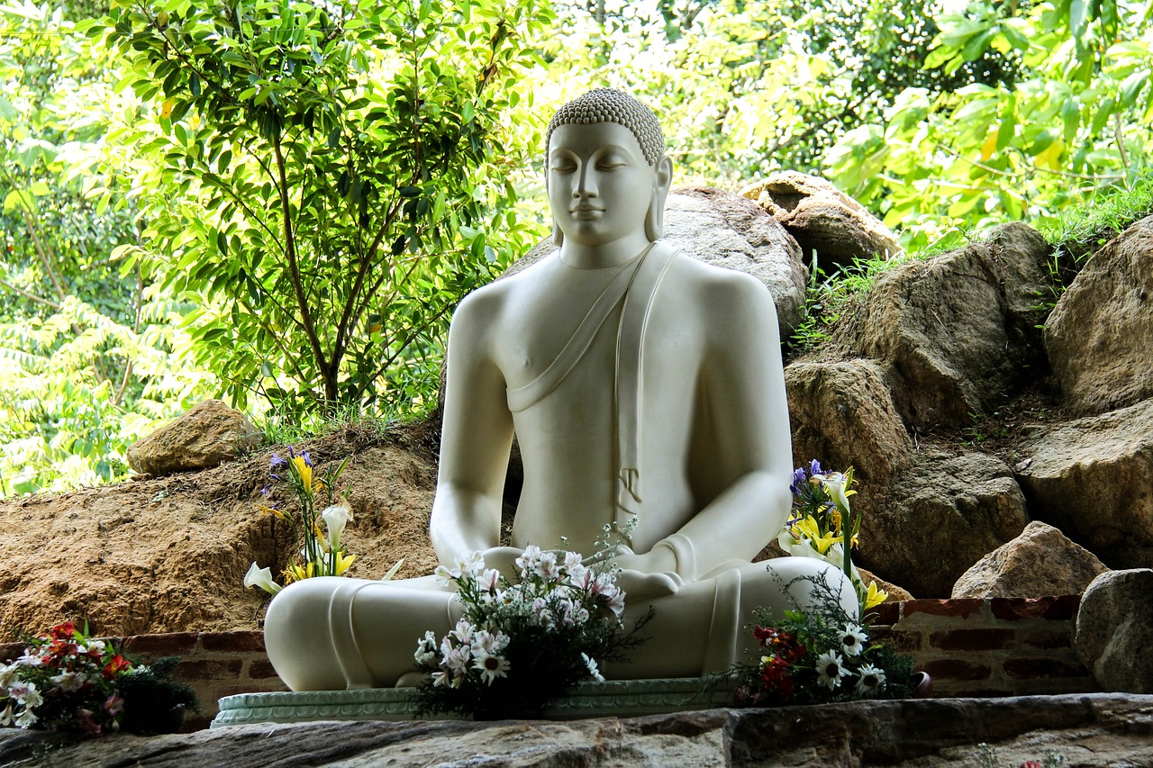
Pays de l’Or Vert

Bon à savoir :

Durée : 9 jours
Prix : à partir de 1 590 CHF et supplément pour guide francophone
Logement : hôtels de catégorie standard et demi-pension

Itinéraire :

1 - 3 | COLOMBO- TRIANGLE CULTUREL

Arrivée à l'aéroport, accueil par votre chauffeur et belle route à travers les palmeraies et rizières pour rejoindre le Triangle culturel. Le lendemain, excursion à Anuradhapura et Mihintale. Le 3e jour, excursion à Polonnaruwa et à Hiriwaduna pour une expérience locale.

4 - 5 | TRIANGLE CULTUREL - KANDY

Le matin, découverte de la citadelle de Sigiriya et des grottes de Dambulla puis poursuite vers Matale où vous visitez un jardin d'épices avant de rejoindre Kandy, capitale culturelle de l'ile. Le lendemain matin, visite du jardin botanique, puis tour en tuk-tuk et visite du temple de la dent. En soirée, spectacle de danses kandyennes.

6 - 7 | KANDY – NUWARA ELIYA - YALA

Le matin, transfert à la gare et magnifique trajet en train à travers les plantations de thé. L'après-midi, visite d'une fabrique et temps libre. Le lendemain, départ pour la région du parc national de Yala que vous visitez en jeep.

8 | YALA – GALLE - BENTOTA

Départ à destination de Galle et visite de son fort classé à l'UNESCO. L'après-midi, balade en bateau à Balapitiya et découverte de la production de cannelle, puis rencontre avec les tortues à Kasgoda avant de rejoindre votre hôtel en bord de mer.

9 | BENTOTAL - COLOMBO

En temps voulu, départ pour Colombo (visite en option) et transfert à l'aéroport ou prolongation balnéaire.

Toute prolongation de voyage est possible, n’hésitez pas à vous faire part de vos idées.

